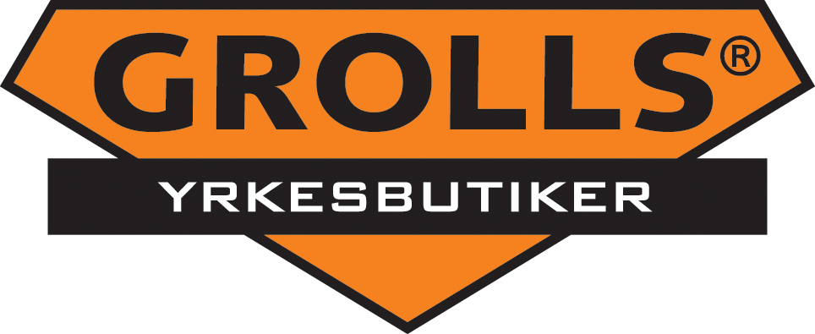

PRESSMEDDELANDE Göteborg 2014-08-14

Grolls växer genom förvärv
av Duunituote OY i Finland

Grolls fortsätter att växa på den nordiska marknaden för arbetskläder och personlig skyddsutrustning genom att köpa butiken Duunituote OY i Tammerfors i Finland. Det blir Grolls fjärde butik i landet och ett led i målsättningen att inom några år bli Nordens största specialistkedja med en årlig omsättning på över en 1 miljard kronor. – Förvärvet innebär att vi nu finns i de tre största finska städerna och täcker in den strategiskt viktiga triangeln mellan Helsingfors, Tammerfors och Åbo, säger Karl Jartun, vd på Grolls.

Det nya förvärvet innebär att Grolls i Finland tar ett viktigt steg mot att bli en av de ledande aktörerna i branschen också på den finska marknaden.

– Jag är väldigt glad över att vi fortsätter att växa här i Finland. Köpet av Duunituote OY innebär att vi får en flygande start på vår etablering i Tammerfors. Vi tar över en redan väletablerad och lönsam butik med erfaren och kunnig personal samt ett omfattande och stabilt kundunderlag, säger Miska Kaita, vd Grolls OY i Finland.

Duunituote OY grundades 2011 av Mervi Liuha och Jarmo Lipponen, som båda har arbetat länge i branschen för yrkeskläder och personlig skyddsutrustning. Tillsammans med övriga medarbetare fortsätter de nu den framgångsrika verksamheten som en del i den växande Grollskoncernen i Norden.

– Som en del av en större specialistkedja har vi nu möjlighet att växa snabbare. Med ett stabilt administrativt stöd och en stor supportorganisation i ryggen kan vi nu i ännu högre grad än tidigare ge personlig rådgivning och professionell service till våra kunder. Dessutom utökas vårt sortiment med högkvalitativa produkter från ledande varumärken som Björnkläder, Univern och Nytello, säger Mervi Liuha.

Med den nya etableringen blir Finland en allt viktigare marknad för Grolls ambitioner att fortsätta att växa i Norden.

– Vi har alla möjligheter att bli ännu större också i Finland. Samtidigt ser vi även över våra möjligheter att etablera oss i ytterligare något eller några europeiska länder. Det är en naturlig fortsättning av vår expansion på den internationella marknaden, säger Karl Jartun.

För mer information:
Karl Jartun, koncernchef och vd Grolls. Tel: +46 (0) 70 377 74 82. E-post: karl.jartun@grolls.se
Miska Kaita, vd Grolls OY i Finland. Tel: +358 (0) 20 741 87 22. E-post: miska.kaita@grolls.fi
Mervi Liuha, Duunituote OY. Tel: +358 (0) 50 408 99 28. E-post: mervi.liuha@grolls.fi

www.grolls.se
www.grolls.fi

Grolls är i dag en ledande aktör i Norden inom arbetskläder och personlig skyddsutrustning genom en butikskedja bestående av 48 butiker i Sverige, Norge, Finland och Estland. Grolls äger även varumärkena Björnkläder, Univern och Nytello. Grolls ägs sedan december 2010 av privatkapitalbolaget Litorina, som investerar i och utvecklar mindre och medelstora nordiska företag.

